|  |  |  |  |
| --- | --- | --- | --- |
| **THÔNG TIN THÀNH VIÊN NHÓM** | | | |
| **#** | **Họ tên** | **MSSV** | **Lớp** |
| 1. | Lê Khôi Đệ | 1411010102 | 15DTH06 |
| 2. | Nguyễn Bá Tâm | 1611061022 | 16DTHC2 |
| 3. |  |  |  |

**NỘI DUNG BÁO CÁO TUẦN 7**

Báo cáo các nội dung bao gồm:

* Nội dung đã thực hiện: Nạp giao diện trang chủ và xem một sự kiện và cơ sở dữ liệu (bản không ràng buộc) vào Visual Studio
* Nội dung đang thực hiện: Chỉnh sửa code nạp ảnh, xem các video về Crawl Data, hoàn thiện thiết kế giao diện trang chủ người dùng và đưa lên Visual Studio, chỉnh sửa và cập nhật giao diện trên hệ thống (lặp lại đến ngày 02/05).
* Khó khăn: N/A
* Câu hỏi: N/A

1. **Nạp giao diện trang chủ và xem một sự kiện lên hệ thống**

Giao diện trang chủ gặp lỗi. Lỗi ở đây là nằm ở CSS không phù hợp khi dùng ASP.NET

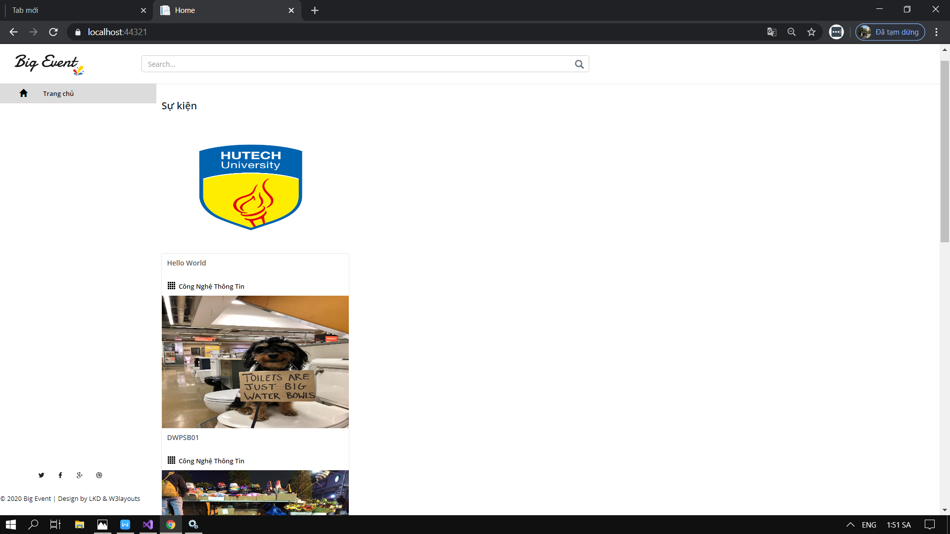

Giao diện xem một sự kiện chạy thành công và cần test thêm các thuộc tính khác để hoàn thiện

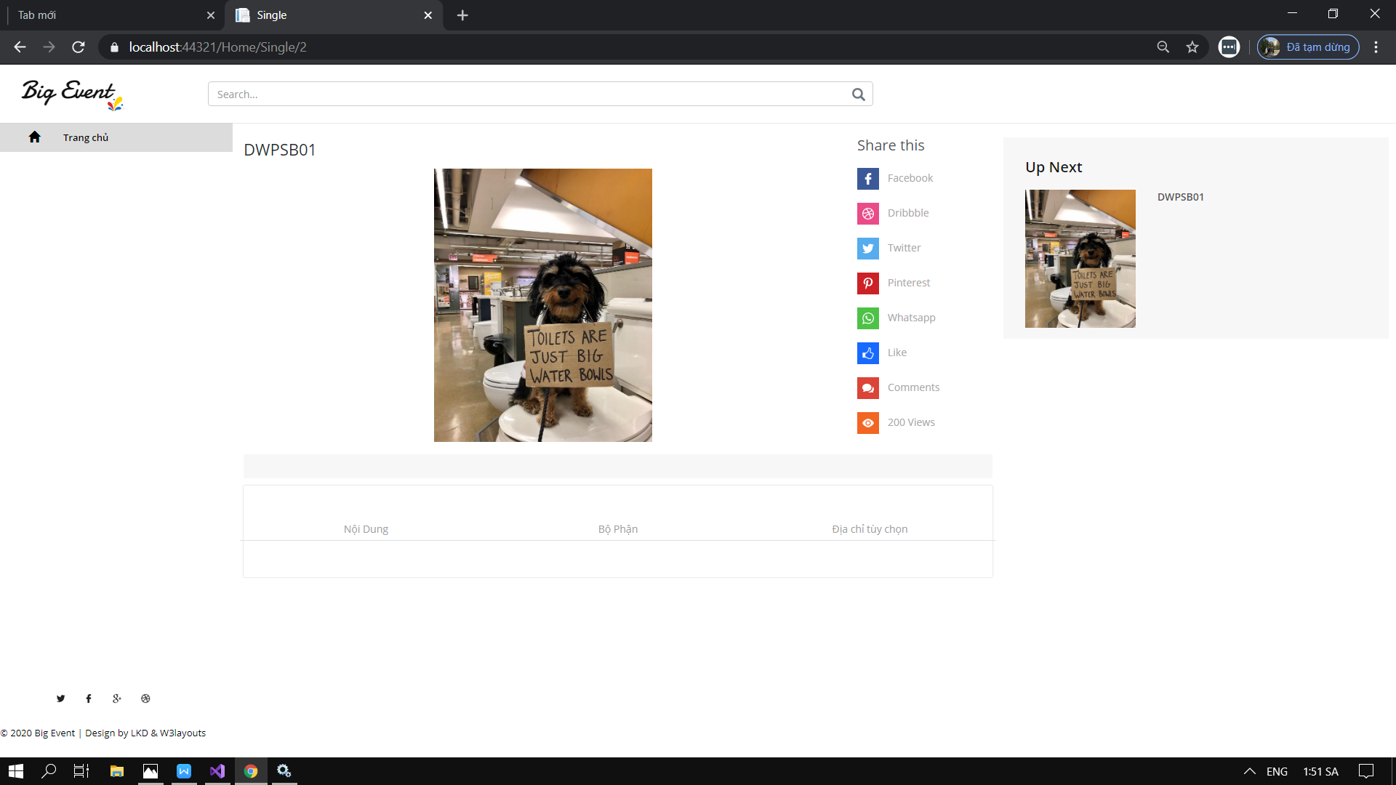

- Đây sẽ là giao diện trang chủ người dùng mới, sử dụng flex và grid để phù hợp hơn. Cần phải thiết kế thêm các thẻ tên để hoàn thiện hơn

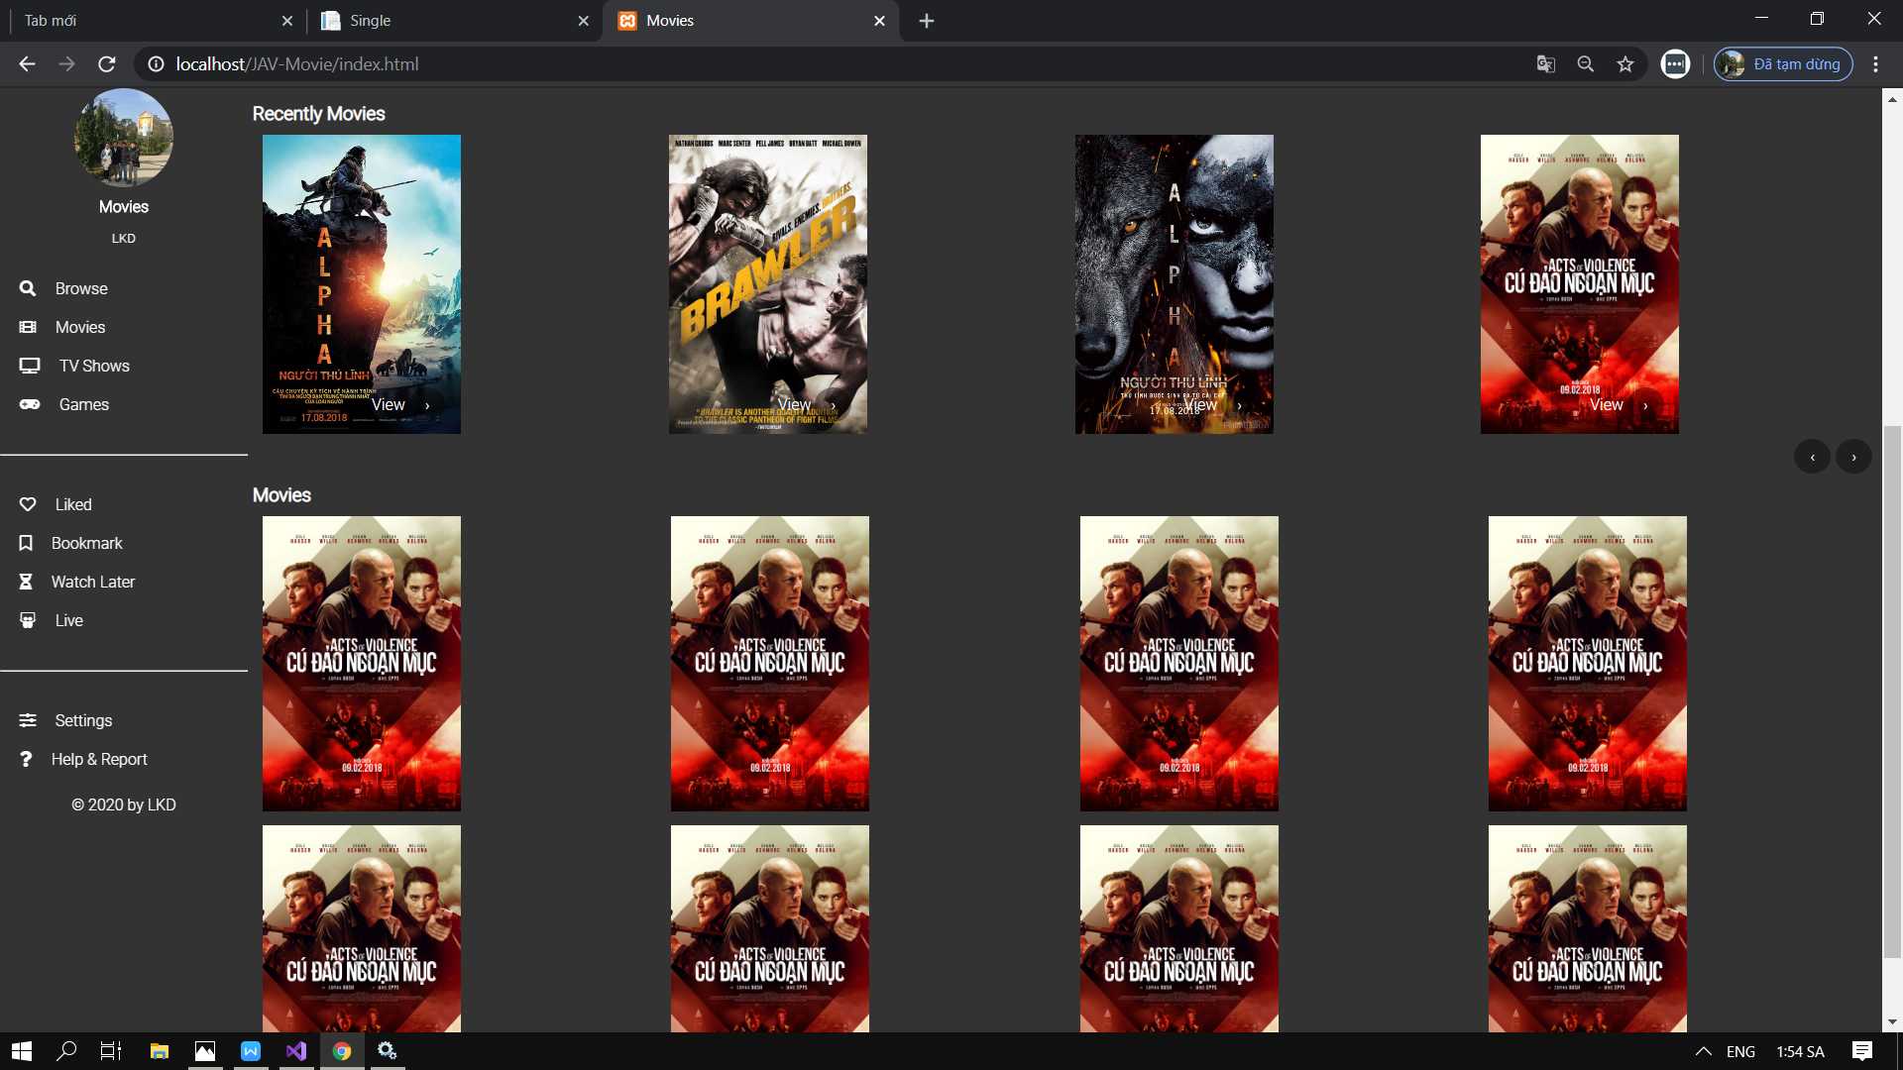

1. **Chỉnh sửa code nạp ảnh**
2. **Xem và đặt câu hỏi các video về Crawl Data**